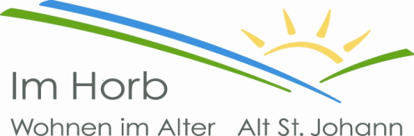

**Politische Gemeinde**

**Wildhaus- Alt St. Johann**

**Arbeitgeber und Ausbildungsort**

Mit den gegenwärtigen rund 50 Mitarbeitenden, welche sich 25 Stellen teilen, ist das Alters- und Pflegeheim „Im Horb“, Wohnen im Alter wichtiger Arbeitgeber und Wirtschaftsfaktor im obersten Toggenburg und Umgebung. Es erbringt eine bedeutende Wertschöpfung. Junge Menschen finden hier den Einstieg ins Berufsleben mit Schnupperwochen, Praktika sowie Lehrstellen in der Pflege als Fachfrau/ mann Gesundheit EFZ und in der Hauswirtschaft als Fachfrau/mann Hauswirtschaft EFZ. Ebenso finden Wiedereinsteigerinnen interessante Teilzeitarbeit.

**Soziales Unternehmen**

„Im Horb“, Wohnen im Alter ist mit seinen vielfältigen Aufgaben, gemäss Leistungskatalog der politischen Gemeinde Wildhaus- Alt St. Johann als soziales Unternehmen geführt. Dabei stehen Kriterien wie kundenorientiertes Handeln, gutes Preis- Leistungsverhältnis und Wirtschaftlichkeit im Vordergrund.